1.Vortex-64

Gerekçe ve Felsefe
Bu tasarımda Shannon’ın kriptografideki iki temel prensibi olan Karıştırma ve Yayılma ilkeleri optimize edilmiştir.
Rastgelelik ve Paternsizlik :Algoritma, sabit bir anahtar yerine her turda değişen dinamik tur anahtarları kullanır.İkame katmanında kullanılan (Byte * 3 + 7) mod 256 işlemi, doğrusal olmayan (non-linear) bir yapı sunar. Bu sayede girdi metninde tekrar eden harfler olsa bile (örn: "AAAA"), şifreli metinde tekrar eden desenler oluşmaz.
İstatistiksel Denge ve Çığ Etkisi :Permütasyon aşamasında kullanılan 13 bitlik dairesel kaydırma, asal sayı tabanlı seçilmiştir. 13 sayısı byte sınırlarına (8, 16, 32) denk gelmediği için, tek bir bitin değişimi sonraki turlarda komşu byte'lara taşarak tüm bloğu etkiler (Avalanche Effect).Bu mekanizma, şifreli metindeki 0 ve 1 oranının %50 dengesine yaklaşmasını sağlar.
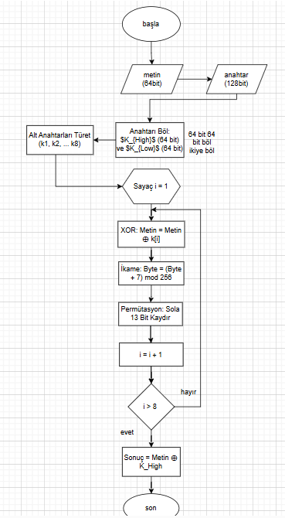

Matematiksel Model
Algoritmada kullanılan temel fonksiyonların matematiksel gösterimi şöyledir:
Tur Anahtarı Türetimi ($k_i$):
$$k_i = ((K_{High} \oplus K_{Low}) + (i \times \text{Sabit}_{Chaos})) \pmod{2^{64}}$$
İkame Fonksiyonu (S-Box Benzeri):
$$S(x) = (3x + 7) \pmod{256}$$
Permütasyon Fonksiyonu:
$$P(x) = (x \ll 13) \lor (x \gg (64-13))$$

2.GİTHUB Linki: https://github.com/Furknay1/BSG

3. Analiz Raporu
Hedef Algoritma: MD5
Tespit Nedeni: Şifreli veri 32 karakterlik onaltılık bir dizidir ($128$ bit). Bu yapı MD5 özet fonksiyonunun tipik çıktısıdır.
Saldırı Yöntemi: Sözlük ve Kaba Kuvvet Saldırısı
Seçim Nedeni: MD5 tek yönlü bir hash fonksiyonu olduğu için tersine matematiksel işlem yapılamaz. Bu nedenle, olası girdilerin hash'leri hesaplanıp elimizdeki şifreli metinle eşleştirilmeye çalışılmıştır.
Adım Adım Analiz:
Python dili ve hashlib kütüphanesi kullanılarak bir saldırı simülasyonu hazırlandı.
Öncelikle "Sözlük Saldırısı" yöntemiyle, sık kullanılan zayıf parolalar (admin, 1234, test, vb.) taranarak hash değerleri karşılaştırıldı.
(Eğer sözlükte çıkmazsa) Ardından "Brute Force" yöntemiyle 5 haneye kadar olan tüm harf ve rakam kombinasyonları tek tek denendi.
Çıktı : Hedef Hash: 8bfa386a9a5a9a81af19837f2461b2e2
Saldırı Başlatılıyor...

--- YÖNTEM 1: Sözlük Saldırısı Deneniyor ---
Sözlükte bulunamadı. Yöntem 2'ye geçiliyor...

--- YÖNTEM 2: Brute Force Saldırısı (Max 5 Karakter) ---
1 haneli şifreler deneniyor...
2 haneli şifreler deneniyor...
3 haneli şifreler deneniyor...
4 haneli şifreler deneniyor...
5 haneli şifreler deneniyor...

[-] Şifre bu basit tarama ile kırılamadı. Arkadaşın daha karmaşık veya tuzlanmış (salted) bir yöntem kullanmış olabilir.

